Ngày soạn: Ngày 13/10/2025

CHỦ ĐỀ 3: CHẠY CỰ LI TRUNG BÌNH
BÀI 2: BÀI TẬP BỔ TRỢ TRONG XUẤT PHÁT,
TĂNG TỐC ĐỘ SAU XUẤT PHÁT VÀ PHỐI HỢP CÁC GIAI ĐOẠN.
(Thời lượng ............... tiết)

I. MỤC TIÊU
1. Về kiến thức
- Biết cách thực hiện các bài tập bổ trợ trong xuất phát, tăng tốc độ sau xuất phát và phối hợp được các giai đoạn chạy cự li trung bình.
- Biết một số điều luật cơ bản trong chạy cự li trung bình.
- Đồng thời biết tổ chức các trò chơi và điều khiển hoạt động nhóm nhằm tập luyện phát triển sức bền.
2. Về năng lực
a. Năng lực chung:
* NL tự chủ và tự học:
- Học sinh có ý thức chủ động trong tập luyện, học tập, biết xem tranh ảnh trong sách giáo khoa phục vụ nội dung bài học, tự điều chỉnh tình cảm thái độ, hành vi của bản thân.
* NL giao tiếp và hợp tác:
- Có ý thức lắng nghe, phản hồi tích cực trong quá trình học tập, xác định được mục đích nội dung, phương tiện, và thái độ giao tiếp, phương thức hợp tác, tương tác với bạn học.
* NL giải quyết vấn đề:
- Học sinh thực hiện được các nhiệm vụ học tập, bài tập và trò chơi vận động theo yêu cầu của giáo viên. Học sinh trình bày được sản phẩm học tập.
b. Năng lực đặc thù:
* NL chăm sóc sức khỏe:
- HS giữ gìn vệ sinh cá nhân, vệ sinh sân tập trước, trong và khi kết thúc tiết học, tự rèn luyện sức khỏe tại nhà.
* NL vận động cơ bản:
- HS thực hiện thảo luận kiến thức về bài tập bổ trợ trong xuất phát, tăng tốc độ sau xuất phát và phối hợp được giai đoạn chạy cự li trung bình.
* NL hoạt động thể dục thể thao:
- Học sinh biết báo cáo, trình bày kết quả và thi đua giữa các nhóm, tổ với nhau tạo hứng thú say mê tập luyện.
3. Về phẩm chất:
- Rèn cho học sinh: Chăm chỉ, trung thực, tự giác, tích cực, đoàn kết, giúp đỡ bạn bè.
II. THIẾT BỊ DẠY HỌC VÀ HỌC LIỆU
- GV: Kế hoạch bài dạy, còi, cờ, dây nhảy đơn,các dụng cụ trò chơi, dụng cụ bổ trợ kỹ thuật chạy cự ly trung bình, tranh ảnh minh họa.
- HS: Sách GDTC8, dây nhảy đơn, trang phục thể thao, sân tập vệ sinh sạch sẽ.
III. TIẾN TRÌNH DẠY HỌC
1. HOẠT ĐỘNG MỞ ĐẦU
a. Mục tiêu:
- Tạo tâm thế hứng thú cho học sinh và từng bước làm quen vận động trước khi vào bài học. Tổ chức các hoạt động đưa cơ thể từ trạng thái hoạt động bình thường sang trạng thái hoạt động TDTT. Tạo ra nhu cầu cần tìm hiểu kiến thức và hứng thú, sẵn sàng với nhiệm vụ học tập cho học sinh.
b. Nội dung: Khởi động chung, khởi động chuyên môn.
c. Sản phẩm học tập: Tiếp nhận nhiệm vụ học tập; Hoàn thành lượng vận động khởi động.
d. Tổ chức thực hiện:
HOẠT ĐỘNG CỦA GV | HOẠT ĐỘNG CỦA HS | DỰ KIẾN SẢN PHẨM
Bước 1: Chuyển giao nhiệm vụ.  - Nhận lớp, điểm danh, phổ biến nhiệm vụ, yêu cầu.  - GV quan sát, hướng dẫn học sinh khởi động.  - GV điều khiển lớp tập theo hiệu lệnh còi.  - GV đặt ra yêu cầu Nhận xét, đánh giá kết quả.  Bước 4: Kết luận, nhận định.  - GV sử dụng PP trực quan và PP lời nói nhận xét đánh giá, khuyến khích động viên HS. | Bước 2: Thực hiện nhiệm vụ.  - Lớp trưởng tập hợp đội hình 4 hàng ngang, tiến hành điểm danh và báo cáo.  - Lớp thực hiện khởi động và theo đội hình hd của gv.  Đh khởi động  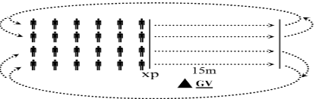  - Hs thực hiện yêu cầu, lớp quan sát, nhận xét bạn trả lời.  Bước 3: Báo cáo, thảo luận.  - Cán sự lớp báo cáo kết quả hoàn thành lượng vận động khởi động. | 1. Nhận lớp.  2. Khởi động  - Khởi động chung: Chạy chậm, Bài tập tay không, khởi động các khớp, bài tập căng cơ.  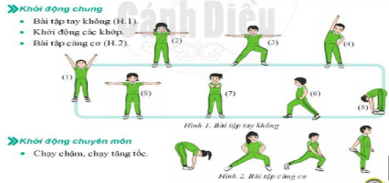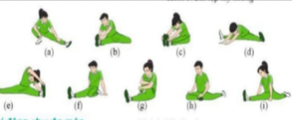  - Khởi động chuyên môn: Chạy bước nhỏ, chạy nâng cao đùi, chạy đạp sau cự ly 15-20m, chạy tăng tốc cự ly 60-80m.  3. Giới thiệu bài 2 – Chủ đề: Chạy cự li trung bình.
2. HOẠT ĐỘNG HÌNH THÀNH KIẾN THỨC
Hoạt động 1: Bài tập bổ trợ trong xuất phát và tăng tốc độ sau xuất phát.

a. Mục tiêu: Bước đầu học sinh nhận biết một số bài tập bổ trợ trong xuất phát và tăng tốc độ sau xuất phát.
b. Nội dung: GV giới thiệu kiến thức về các bài tập bổ trợ trong xuất phát và tăng tốc độ sau xuất phát.
c. Sản phẩm học tập: Nhớ được một số bài tập bổ trợ trong xuất phát và tăng tốc độ sau xuất phát.
d. Tổ chức thực hiện:
HOẠT ĐỘNG CỦA GV | HOẠT ĐỘNG CỦA HS | DỰ KIẾN SẢN PHẨM
Bước 1: Chuyển giao nhiệm vụ  - GV làm mẫu, phân tích kỹ thuật và hướng dẫn cả lớp thực hiện, kết hợp với quan sát và sửa sai.  - GV giải thích thắc mắc và đưa ra một số lưu ý về các động tác cần chú ý thực hiện đúng..  Bước 4: Kết luận, nhận định  + GV đánh giá, nhận xét, chuẩn kiến thức, chuyển sang nội dung mới. | Bước 2: Thực hiện nhiệm vụ.  - HS lắng nghe, quan sát GV làm mẫu và thực hiện theo hiệu lệnh của gv.  - HS nêu câu hỏi thắc mắc nếu có.  Bước 3: Kết luận, thảo luận  - GV sử dụng PP trực quan và PP lời nói nhận xét đánh giá. | 1. Bài tập bổ trợ trong xuất phát và tăng tốc độ sau xuất phát  * Các bài tập phản xạ xuất phát và tăng tốc độ sau xuất phát:  - Xuất phát với các tín hiệu khác nhau.  - Xuất phát từ nhiều tư thế khác nhau: Đứng; Ngồi; Nằm sấp chống thẳng 2 tay.  - Xuất phát và chạy tăng tốc trên đường thẳng đường vòng cự li 60- 120m.  * Các bài tập phát triển sức mạnh tốc độ:  - Chạy đạp sau trên cự ly 20-30m.  - Bật cóc trên cự li 15-20m.

Hoạt động 2: Phối hợp các giai đoạn trong chạy cự li trung bình
a. Mục tiêu: Bước đầu học sinh nhận biết phối hợp các giai đoạn trong chạy cự li trung bình
b. Nội dung: GV trình bày vấn đề; HS lắng nghe và thảo luận.
c. Sản phẩm học tập: Nhớ và phối hợp được các giai đoạn trong chạy cự li trung bình
d. Tổ chức thực hiện:
HOẠT ĐỘNG CỦA GV | HOẠT ĐỘNG CỦA HS | DỰ KIẾN SẢN PHẨM
Bước 1: Chuyển giao nhiệm vụ.  - GV Chia lớp thành 04 nhóm, phát tranh ảnh cho các nhóm tự nghiên cứu và thực hiện.  - GV làm mẫu, phân tích kỹ thuật và hướng dẫn cả lớp thực hiện, kết hợp với quan sát và sửa sai.  Bước 4: Kết luận, nhận định.  GV đánh giá, nhận xét, chuẩn kiến thức, chuyển sang nội dung mới. | Bước 2: Thực hiện nhiệm vụ.  - Nhóm trưởng điều hành HS trong nhóm xem tranh, thảo luận và thực hiện.  - Học sinh chủ động hợp tác trao đổi ý kiến.  - HS lắng nghe, quan sát GV làm mẫu và phân tích.  Bước 3: Báo cáo, thảo luận  - GV mời đại diện một số nhóm mô tả cách thức thực hiện, sau đó mời các nhóm còn lại nhận xét. | 2. Phối hợp các giai đoạn trong chạy cự ly trung bình.  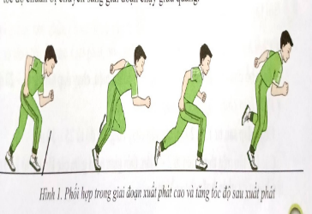
- Một số lỗi sai và biện pháp khắc phục.
Lỗi sai hs thường mắc | Biện pháp khắc phục
- Phối hợp chạy từ đường thẳng vào đường vòng, từ đường vòng ra đường thẳng chưa tốt. | - Tập chạy tăng tốc độ từ đường vòng ra đường thẳng, từ đường thẳng vào đường vòng.
- Giảm tốc độ khi về gần tới đích | - Chạy tăng tốc độ từ 30-60m tập đánh đích

3. HOẠT ĐỘNG LUYỆN TẬP
a. Mục tiêu: Hs biết các thực hiện các bài tập bổ trợ nhằm hỗ trợ hiệu quả ban đầu cho kỹ thuật chạy cự li trung bình.
b. Nội dung: Các bài tập.
c. Sản phẩm: HS thực hiện được các nhiệm vụ của bài tập.
d. Tổ chức thực hiện
HOẠT ĐỘNG CỦA GV | HOẠT ĐỘNG CỦA HS | DỰ KIẾN SẢN PHẨM
Bước 1: Chuyển giao nhiệm vụ:  GV phổ biến nội dung và yêu cầu luyện tập.  - Gv điều khiển tập luyện nhóm và đồng loạt cá nhân.  - Quan sát, đánh giá, chỉ dẫn học sinh tập luyện, lưu ý những sai sót thường gặp và cách sửa sai. (theo bảng).  Bước 4: Kết luận, nhận định.  - GV gọi 2 – 3 hs lên thực hiện, nhận xét và đánh giá theo tiêu chí. (ĐGTX).  + Đạt: Thực hiện đúng kt các bài tập..  + Chưa đạt: Chưa thực hiện đúng kt các bài tập. | Bước 2: Thực hiện nhiệm vụ:  - Tiếp nhận các bài tập và thực hiện.  NV1: Tập đồng loạt cá nhân theo đh hàng ngang  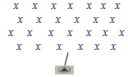  NV2: HS thực hiện theo hình thức nhóm. (4 nhóm).  -Từng nhóm trưởng điều khiển nhóm luyện tập  Đội hình tập luyện  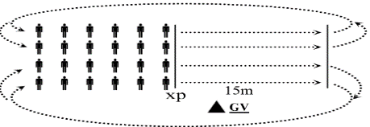  NV3: HS thực hiện theo hình thức chạy nhóm nam – nữ. (4 nhóm). Cán sự cho nhóm nam nữ chạy riêng biệt.  Đội hình tập luyện  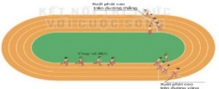  - HS tập và sửa theo hướng dẫn của gv.  Bước 3: Báo cáo, thảo luận.  - 2 – 3 hs lên thực hiện.  - HS nhận xét theo tiêu chí gợi ý của gv. | * Nhiệm vụ 1. Luyện tập các bài tập bổ trợ trong xuất phát và chạy tăng tốc độ sau xuất phát  - Xuất phát với các tín hiệu âm thanh khác nhau.  - Chạy 60-80m xuất phát cao tại đầu đường vòng.  * Nhiệm vụ 2. Luyện tập phối hợp các giai đoạn chạy cự li trung bình.  - Tập chạy bước nhỏ, chạy nâng cao đùi, chạy đạp sau trên cự li từ 20-30m  - Chạy tăng tốc độ từ 30-60m thực hiện kỹ thuật đánh đích.  - Chạy tăng tốc độ từ đường thẳng vào đường vòng.  - Chạy cự li 300-500 m tốc độ trung bình.  * Nhiệm vụ 3. Luyện tập thi đấu.  - Nữ: 600m, nam: 800m.

Hoạt động 2: BÀI TẬP PHÁT TRIỂN SỨC BỀN.
a. Mục tiêu: Giúp HS rèn luyện khả năng định hướng chạy, phát triển sức bền.
b. Nội dung hoạt động: Các bài tập
Bài tập 1: Chạy trên địa hình tự nhiên
- Chuẩn bị: Sân tập bằng phẳng, đường chạy có độ dài trên 800 m.
- Thực hiện: Hs chạy 400m, 600, 800m trên địa hình tự nhiên.
Bài tập 2: Nhảy dây đơn.
- Chuẩn bị: Sân bằng phẳng, dây nhảy đơn.
- Thực hiện: hs nhảy dây đơn 1 phút. Thực hiện 2-3 làn, nghỉ giữa các lần 2-3 phút.
Bài tập 3: Chạy tùy sức 5 phút.
- Chuẩn bị: Đường chạy trên địa hình tự nhiên.
- Thực hiện: Hs chạy tùy sức trên địa hình tự nhiên trong 5p.
c. Sản phẩm học tập: HS thực hiện đúng yêu cầu cự ly các bài tập.
d. Tổ chức thực hiện.
HOẠT ĐỘNG CỦA GV | HOẠT ĐỘNG CỦA HS | DỰ KIẾN SẢN PHẨM
Bước 1: Chuyển giao nhiệm vụ:  GV phổ biến nội dung và yêu cầu luyện tập.  - Gv điều khiển tập luyện cá nhân, và nhóm.  - Quan sát, đánh giá, chỉ dẫn học sinh tập luyện.  Bước 4: Kết luận, nhận định.  - GV gọi 2 – 3 hs lên thực hiện, nhận xét và đánh giá theo tiêu chí. (ĐGTX).  + Đạt: Thực hiện đúng kt các bài tập phát triển sức bền.  + Chưa đạt: Chưa thực hiện đúng kt các bài tập phát triển sức bền. | Bước 2: Thực hiện nhiệm vụ:  - Tiếp nhận các bài tập và thực hiện.  - Tập luyện cá nhân và nhóm.  Bt 1,3: Tập luyện theo nhóm.  Bt 2: Tập luyện cá nhân.  - HS tập và sửa theo hướng dẫn của gv.  Bước 3: Báo cáo, thảo luận.  - 2 – 3 hs lên thực hiện.  - HS nhận xét theo tiêu chí gợi ý của gv. | Các bài tập:  Bài tập 1: Chạy trên địa hình tự nhiên.  Bài tập 2: Nhảy dây đơn.  Bài tập 3: Chạy tùy sức 5 phút.

Hoạt động 3: TRÒ CHƠI VẬN ĐỘNG PHÁT TRIỂN SỨC BỀN
a. Mục tiêu: Giúp HS bổ trợ phát triển sức bền, khả năng phối hợp đồng đội, tinh thần tập thể và khả năng tăng xử lí tình huống phát sinh trong trò chơi.
b. Nội dung:
Trò chơi: CHẠY TIẾP SỨC TỔNG HỢP.
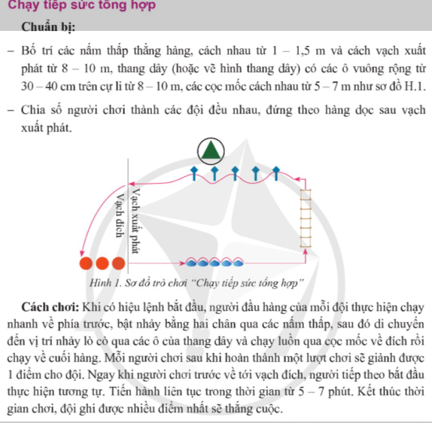
c. Sản phẩm học tập: HS thực hiện chơi được trò chơi.
d. Tổ chức thực hiện:
HOẠT ĐỘNG CỦA GV | HOẠT ĐỘNG CỦA HS | DỰ KIẾN SẢN PHẨM
Bước 1: Chuyển giao nhiệm vụ.  - GV phổ biến tên trò chơi, hướng dẫn luật chơi và cách chơi cho hs chơi nháp hướng dẫn lại. Và tổ chức cho hs chơi, cử giám sát.  - GV có thể tăng hoặc giảm độ khó của trò chơi bằng cách đi vịt, bật cóc, nâng cao đùi ......trên đường di chuyển hoặc thay thế các trò chơi khác như: Truy tìm báu vật, Đội vận chuyển nhanh nhất .................  Bước 4: Kết luận, nhận định.  - Nhận xét, tuyên dương đội thắng, động viên đội thua. | Bước 2: Thực hiện nhiệm vụ.  - Hs lắng nghe và ghi nhớ cách chơi.  - Hs tham gia chơi thi giữa các tổ.  Bước 3: Báo cáo, thảo luận.  - HS báo các kết quả thực hiện trò chơi. | * Trò chơi: Chạy tiếp sức tổng hợp.  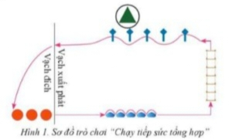  (SGK GDTC8 trang 39)
D. HOẠT ĐỘNG VẬN DỤNG
a. Mục tiêu: Giúp HS đánh giá kết quả tiếp thu kiến thức đối với các nội dung bài tập bổ trợ trong chạy xuất pahts và tăng tốc độ sau xuất phát, phối hợp các gai đoạn chạy cự li trung bình đồng thời định huóng vận dụng vào thực tiễn cuộc sống và hoạt động tập luyện TDTT hàng ngày.
b. Nội dung: Các tình huống cùng các phương án gợi ý trả lời.
1. Em hãy trình bày hiểu biết của mình về cách thở trong chyaj cự li trung bình? (Trong quá trình chạy của mình cần duy trì nhịp điệu chạy và nhịp thở phù hợp, phối hợp nhịp nhàng với bước chạy. Nhịp thở phụ thuộc vào đặc điểm cá nhân và tốc độ chạy .......)
2. Để tăng hiệu quả xuất phát và tăng tốc độ sau xuất phát em cần phải thực hiện các bài tập bổ trợ nào? (Bài tập phản xạ xuất phát và tăng tốc độ sau xuất phát: xuất phát từ nhiều tư thế khác nhau, tăng tốc độ trên đường thẳng, đường vòng. Bài tập phát triển sức mạnh tốc độ như: chạy đạp sau, chạy nâng cao đùi, bật cóc, các trò chơi vận động năng lực phản xạ).
3. Trong luyện tập chạy cự li trung bình, người tập phải thực hiện những yêu cầu gì để đảm bảo an toàn? (Khởi động cơ thể theo đúng yêu cầu GV đã hướng dẫn; không luyện tập trong điều kiện sức khoẻ có biểu hiện không tốt; thông báo cho GV khi nhận thấy những dấu hiệu bất thường về sức khoẻ trong khi luyện tập; cần có tư vấn và hướng dẫn của GV khi có những căn bệnh cần hạn chế hoặc không được vận động; thả lỏng tích cực và có hiệu quả sau khi dừng luyện tập,.......)
4. Tại sao chạy cự li trung bình thường có mức độ mệt mỏi lớn hơn rất nhiều so với chạy cự li ngắn? (Vì chạy cự li trung bình có thời gian vận động nhiều hơn. Lượng oxygen cơ thể không được bù đắp kịp thời nhiều hơn).
5. Tại sao bài tập phát triển sức bền đòi hỏi người tập phải nỗ lực ý chí cao trong quá trình luyện tập?
(Vì mệt mỏi trong chạy cự li trung bình thường rất lớn và diễn ra trong thời gian tương đối dài)
6. Vận dụng tập chạy cự li trung bình hàng ngày vào buổi sáng hoặc buổi chiều cùng bạn bè và gia đình để tăng cường sức khỏe? (HS có thể tập luyện cùng các bạn, tập luyện cùng gia đình hoặc tự tập luyện).
c. Sản phẩm học tập: Các phương án trả lời của hs theo gợi ý của gv.
d. Tổ chức thực hiện:
Nhiệm vụ 1. Giới thiệu kiến thức chung và vận dụng xử lý các tình huống
HOẠT ĐỘNG CỦA GV | HOẠT ĐỘNG CỦA HS | DỰ KIẾN SẢN PHẨM
Bước 1: Chuyển giao nhiệm vụ.  - Gv giới thiệu, gợi ý các tình huống liên quan cần đến phải sử dụng các bài tập phát triển chung.  - GV nêu câu hỏi. Gv chốt:......  GV hướng dẫn, hỗ trợ HS (nếu cần thiết).  Bước 4: Kết luận nhận định.  - Giải đáp, trả lời một số điều HS thắc mắc, chưa hiểu liên quan đến nội dung bài học (nếu có).  - GV nhận xét, đánh giá về mức độ tiếp thu kiến thức, kỹ năng của HS. | Bước 2: Thực hiện nhiệm vụ.  - HS vận dụng kiến thức, kĩ năng đã để thực hiện nhiệm vụ học tập.  - HS trả lời:  -Lắng nghe, ghi nhớ kiến thức.  Bước 3: Báo cáo, thảo luận.  - HS báo các kết quả thực hiện thảo luận nội dung câu hỏi kiến thức chung. | * Các tình huống vận dụng.
5. KẾT THÚC BÀI HỌC VÀ HƯỚNG DẪN VỀ NHÀ
a. Mục tiêu:
- Giúp học sinh biết cách đưa cơ thể về trạng thái ban đầu, hồi phục thể lực sau vận động.
- Học sinh biết cách định hướng tự học và luyện tập ở nhà.
- Đánh giá mức độ thực hiện của học sinh so với mục tiêu của tiết học.
b. Nội dung: Hồi phục sau luyện tập, GV nhận xét về thái độ và kết quả học tập.
c. Sản phẩm:
- Cơ thể học sinh được hồi phục sau luyện tập.
- Phẩm chất, năng lực hình thành ở HS.
- Tạo thói quen tập luyện TDTT thường xuyên, tích cực.
d. Tổ chức hoạt động:
HOẠT ĐỘNG CỦA GV | HOẠT ĐỘNG CỦA HS | DỰ KIẾN SẢN PHẨM
Bước 1: Chuyển giao nhiệm vụ.  - Hướng dẫn HS thực hiện thả lỏng.  GV nhận xét ý thức, thái độ học tập của lớp.  - Ý thức tập luyện  - Kết quả tập luyện  - Hướng dẫn HS sử dụng SGK để tự tập luyện, giao bài tập về nhà và hướng dẫn cách tự học (chú ý đối tượng và hs có năng khiếu bộ môn). | Bước 2: Thực hiện nhiệm vụ.  - HS thực hiện các động tác thả lỏng, hồi tĩnh.  - Quan sát, lắng nghe, ghi nhớ, rút kinh nghiệm tiết học sau.  - HS chú ý lắng nghe để rút kinh nghiệm tiết học sau.  - HS tiếp nhận bài tập của và nhận nhiệm vụ học tập ở nhà. | * Hồi tĩnh.  - Điều hoà  - Giũ căng chân, cẳng tay.  - Thả lỏng toàn thân (kết hợp âm nhạc chậm nhẹ nhàng).  *Nhận xét, đánh giá.  * Giao bài tập về nhà.  - Luyện tập chạy bền trên địa hình tự nhiên.

=============================

